Разред | I
Место

Ученик/ ученица
Учитељица

Бројеви од 11 до 20
Цифре којима записујемо све бројеве су: 0, 1, 2, 3, 4, 5, 6, 7, 8, 9.
Једноцифрени бројеви су бројеви који се пишу само једном цифром: 1, 2, 3, 4, 5, 6, 7, 8, 9.
Двоцифрени бројеви се пишу двема цифрама: 10, 11, 12, 13, 14, 15, 16, 17, 18, 19, 20...
Прва цифра двоцифреног броја означава број десетица, а друга цифра означава број јединица.
цифра десетица цифра јединица
7
1

Број | 17
Цифре | 1, 7

1.Упиши бројеве који недостају. 1, , , 4, , 6, 7, 8, 9, , 11, , , 14, , , 17, , , 20
- Заокружи све двоцифрене бројеве.
12
4
20
14
8
9
10
13
5
16
17
11
1
- Напиши све једноцифрене бројеве, почев од највећег.

- Бројеви друге десетице су:

- Обој кругове плавом бојом, а троуглове црвеном. Преброј и упиши колико има троуглова, кругова и цветова.
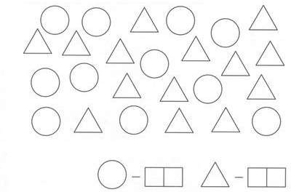
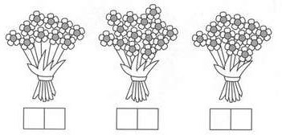

- Гледавши слева на десну страну, обој трећи, седми, једанаести, петнаести и двадесети правоугаоник црвеном бојом, први, осми, десети, тринаести, осамнаести зеленом бојом, други, дванаести,
седамнаести жутом, а све остале правоугаонике плавом бојом.

- а) Заокружи све бројеве мање од 17: 18, 20, 16, 19, 12, 15, 11. б) Подвуци све бројеве веће од 12: 13, 11, 19, 12, 18, 20, 10.

- Поређај бројеве:
а) од најмањег до највећег: 12, 16, 11, 18, 20, 14 –
б) од највећег до најмањег: 16, 14, 17, 19, 20, 13 –

- Напиши претходник и следбеник.

, 11,
, 14,
, 17,
, 19,
, 13,
, 18,

- Колико десетица и јединица имају дати бројеви? Попуни табеле.

Број | Десетице (Д) | Јединице (Ј) | 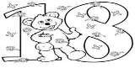 | Број | Десетице (Д) | Јединице (Ј)
10 |  |  |  | 12
16 |  |  |  | 14
8 |  |  |  |  | 1 | 9
 | 1 | 5 |  | 20

11. Упиши знак < или > између датих бројева.
15 | 16 | 10 | 14 | 13 | 14 | 3 | 13 | 20 | 2 |  | 12 | 16
20 | 14 | 13 | 8 | 15 | 16 | 4 | 14 | 16 | 6 |  | 16 | 12
16 | 20 | 12 | 16 | 13 | 12 | 8 | 18 | 19 |  | 9 | 20 | 19

- У празно поље упиши одговарајући број.

14 < < 16 18 < < 20 17 > > 15 12 > > 10

- У квадратиће упиши број за један већи од датог.
13
18
14
19
15
- Ана и Вељко су играли лото. У кутији су били бројеви од 11 до 20. Извукли су бројеве: 12, 14, 19,
20. У кутији су остали бројеви:

- Који сам број? Већи сам од најмањег двоцифреног броја, а мањи сам од 12. Ја сам број .

- Ја сам двоцифрени број, а пишеш ме помоћу једне цифре. Исти сам и када ме читаш слева надесно и здесна налево. Ја сам број .

- За колико је број 15 већи од најмањег двоцифреног броја? Број 15 је за већи од броја .

- Оловка кошта 16 динара, жвака за динар мање од 11. Лизалица кошта за динар више од оловке. Шта је најскупље, а шта најјефтиније? Шта кошта мање од 15 динара?
Најскупља је , а најјефтинија је . Мање од 15 дин. кошта:

- Петра има 6 плавих и 3 жута фломастера. Алекса има 12, Јован 15 фломастера. Филип има фломастера као најмањи двоцифрен број. Ко има највише од њих фломастера?
Највише има фломастера.

- Од свих двоцифрених бројева које си научио, колико има оних чији су збир или разлика цифара једнаки броју 3?

